19.05.2020
Temat dnia: Mój Tata

Kochane dzieci drodzy rodzice
Na dzisiejszych zajęciach zapoznacie się z wierszem pt. „Wesoły tata”.
Zapoznacie się z różnymi zawodami określonymi jako męskie, wypowiecie się na temat swoich tatusiów metodą niedokończonych zdań. Będziecie mogli uczestniczyć w zabawie
„Kalambury”. Wykonacie prace plastyczną „Zakładki dla tatusiów”.
Miłej zabawy !

Zestaw ćwiczeń na dobry początek dnia
I.
1. „Rodziny zwierząt” – Rodzic mówi dziecku na ucho, jakim zwierzęciem jest.
Podaje nazwy czterech zwierząt (np. kot, pies, kura, kaczka). Dziecko przemieszcza
się po sali, naśladując ruchy danego zwierzęcia i wydawane przez nie odgłosy.
2. „Dla mamy” – dziecko w parze z rodzicem wykonują gesty, o których mowa w piosence: naśladują falujące morze, wielką burzę, następnie podają sobie obie ręce, które mocno ściskają, i razem naśladują kołyszącą się łódkę.

Gdy na morzu wielka burza, Mama zawsze ze mną jest.
Gdy na morzu wielka burza, Mama zawsze ze mną jest.
Mocną ręką trzyma mnie, łódka nie kołysze się.
Gdy na morzu wielka burza, Mama zawsze ze mną jest.
3. „Taniec dla rodziców” – dziecko tańczy do wybranej muzyki na gazecie, tak by nie wyjść
stopami poza jej granice. Rodzic wypowiada komendy: Na prawej nodze! Na lewej nodze!
W kółeczko!
Jeśli dziecko wyjdzie poza gazetę, odpada z zabawy i kibicuje rodzicowi.

II. Zapoznanie się z wierszem pt. „Wesoły tata”
Piotr Pollak

Mój tata jest niepoważny,
ciągle się ze mnie śmieje.
Kiedy ja mówię:
– Wciąż rosnę!
On mówi:
– Skąd, ty malejesz!
Nie lubisz kaszy na mleku,
zostawiasz ser i warzywa,
więc wcale nie rośniesz, nie tyjesz,
tylko wciąż ciebie ubywa!
Staniesz się taki malutki,
że w krasnoludka się zmienisz,
będziesz się kąpać w akwarium
i drzemać w mojej kieszeni.
Nie pójdziesz na spacer z pieskiem,
tylko z chomikiem lub z myszką.
Ja na to:
– Dobrze, tato,
jutro na obiad zjem wszystko.
Ale ty razem ze mną
chrup marchew i sałatę,
bo jak się zmienię w zająca,
chcę mieć zająca – tatę.

Po przeczytaniu wiersza Rodzic zadaje dziecku pytania: O czym był wiersz? Kto wystąpił
w wierszu?
Z czego śmiał się tata chłopca? Dlaczego chłopiec chciał, żeby tata jadł z nim marchew
i sałatę?
W czym chcecie naśladować swojego tatę?

III. „Zawody tatusiów” – rozmowa z dzieckiem o zawodach wykonywanych przez ojców, rysowanie kredkami na kartce taty przy pracy.
Rodzic pyta dziecko, czy wszyscy ojcowie pracują zawodowo. Czym zajmuje się jego tata zawodowo?
Rozmowa na temat różnych zawodów wykonywanych przez ojców.

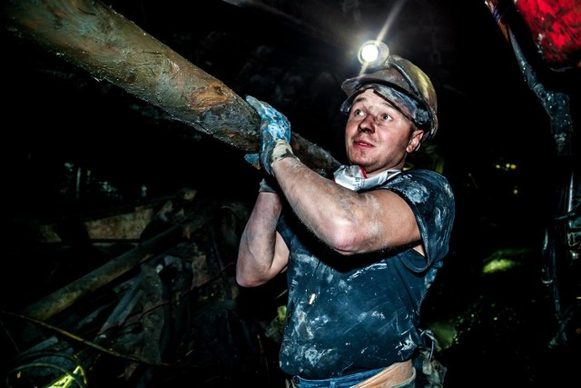

Górnik

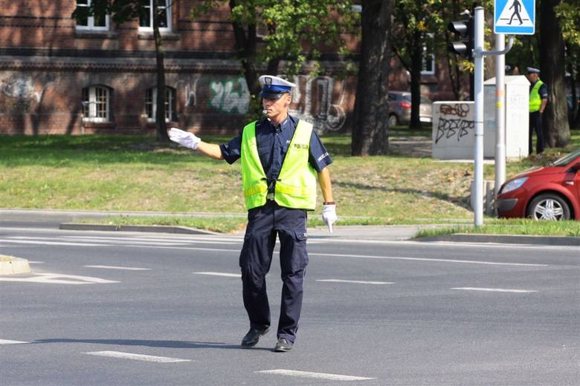

Policjant

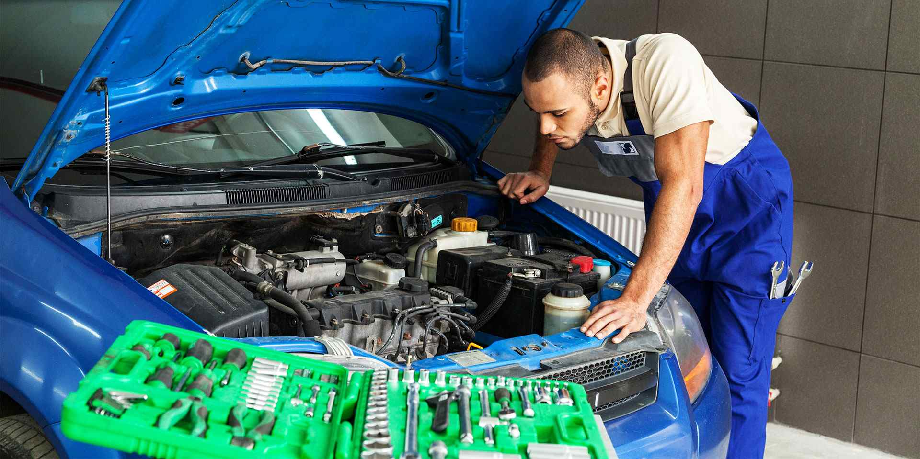

Mechanik

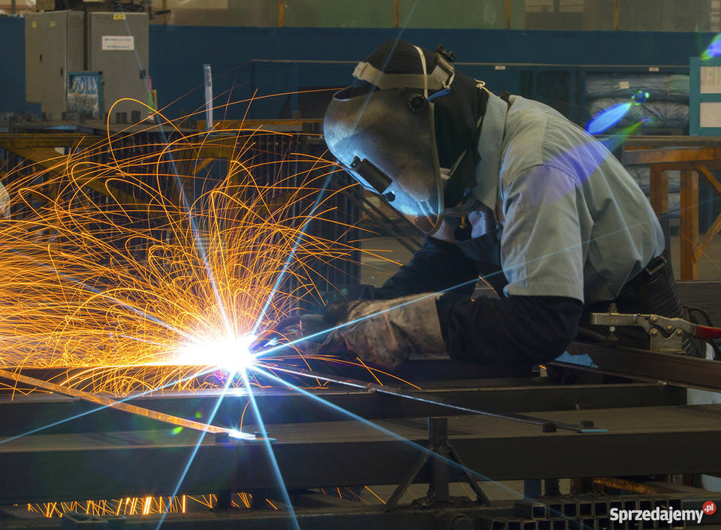

Ślusarz

Glazurnik

IV. „Mój tata…” – technika niedokończonych zdań.
Dziecko siedzi na dywanie.
Po kolei kończy zdania dotyczące taty, np.:
Mój tata jest…, Mój tata lubi…, Mój tata nie lubi…, Ulubionym kolorem mojego
taty jest…, Z tatą lubię najbardziej…, Mój tata jest najlepszy, ponieważ…

V. „Jak mogę pomóc tacie?” – Rodzic pyta dziecko, czy ojcowie pracują tylko poza domem? Zadaje pytania:
Jakie obowiązki wykonują w domu? W których obowiązkach dzieci mogą im pomóc?
VI. „Kalambury” – czynności wykonywane przez ojców. Tata pokazuje różne czynności
związane z zawodem, a dziecko stara się odgadnąć jaki jest to zawód.

Propozycje dla dzieci chętnych:
„Zakładki dla tatusiów” – zabawa plastyczna. Przygotowanie zakładek do książek
z pomponami i zdjęciem dziecka.
Rodzic robi dziecku zdjęcia w konkretnej pozie – stoi na palcach i sięga wysoko
rączkami, jakby chciało zdjąć coś z najwyższej półki – po czym je drukuje.
Ewentualnie można poszukać w albumie o podobnej pozie zdjęcia dziecka.
Dziecko dostaje dwie rolki po papierze toaletowym i włóczkę. Dziecko owija włóczkę wokół dwóch rolek jednocześnie.
Po powstaniu grubej warstwy zaczyna obwiązywać prostopadle do wcześniejszego kierunku
– pomiędzy rolkami. Gdy także druga warstwa jest gruba, robi supeł i zdejmuje włóczkę
z rolek.
Następnie przecina końcówki. Powstają pompony, który dziecko doczepia do zdjęć naklejonych na gruby brystol. W ten sposób tworzy zakładki do książek.
Potrzebne rzeczy: ( zdjęcie dziecka, drukarka lub zdjęcie z albumu, rolki po papierze toaletowym, włóczka, gruby brystol)

